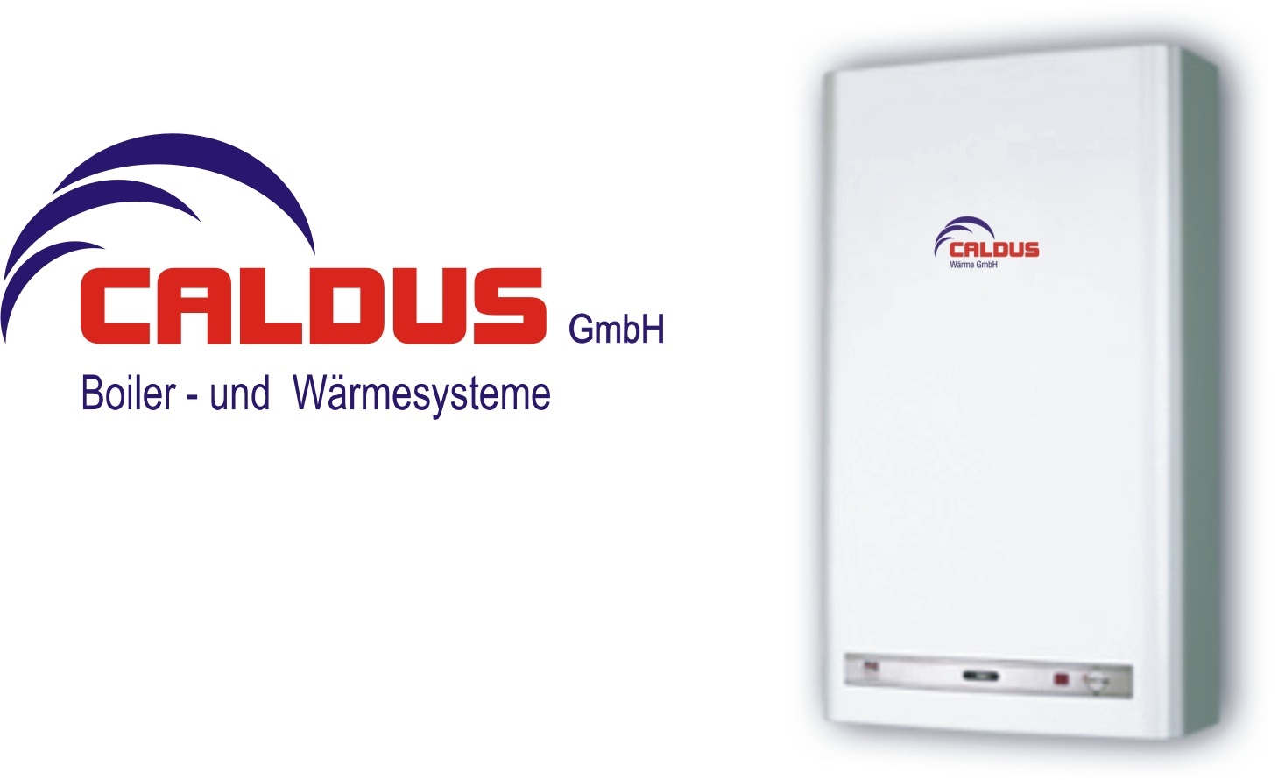

Sehr geehrte Sanitäreinkäufer



Wärme ist angenehm

caldus Boiler erzeugen für Ihre Kunden angenehme Wärme
caldus Boiler sind aber auch sehr zuverlässig denn hinter caldus stehen über 100 Jahre Erfahrung im Warmwasserbereich.

Freundliche Grüsse
Ihr caldus Team

Caldus GmbH Telefon: +41 (0)41498 08 88
Hellbühlstrasse 28 Fax +41 (0)41498 08 87
CH 6102 Malters E-Mail: info@caldus.ch

www.caldus.ch
Weitere Informationen unter www.caldus.ch
Newsletter abbestellen: info@caldus.ch

